Усл. 2031

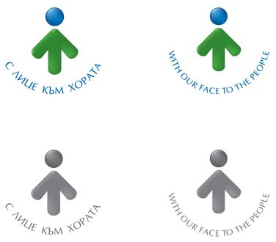

**ОБЩИНА БРЕЗНИК**

Вх.№ .........................

…………………………..20….. г.

**ДО**

**КМЕТА**

**НА ОБЩИНА БРЕЗНИК**

# ЗАЯВЛЕНИЕ

ЗА ИЗДАВАНЕ НА РАЗРЕШЕНИЕ ЗА ОТСИЧАНЕ НА ДЪЛГОТРАЙНИ ДЕКОРАТИВНИ ДЪРВЕТА И ДЪРВЕТА С ИСТОРИЧЕСКО ЗНАЧЕНИЕ

(На основание Закона за устройство на територията - чл. 63 ал. 2)

1......................................................................................................,тел. ..............................

/име: собствено, бащино, фамилно/

Адрес за кореспонденция: .............................................................................................................................................

гр./с.ж.к., бул., ул., сграда, №, вх., ет., ап.,

представител на фирма ……………………………………………..……………………..…..…., ЕИК ………………………………….

Господин Кмет,

Желая да ми бъде разрешено да отсека (изкореня) …………………...…… бр. дървета, а именно:

……………………………………………………………………..(видове), намиращи се в поземлен имот № ………………. в землището на ………………………………..….., пл. №………..., кв. …………. на гр.(с.)…………………………………….

за това, че са ………………………………………………………………………………………….……………………………………………….

/изсъхнали, друга причина/

Същото/същите е/са дълготрайно/и декоративно/и дърво/дървета и дърво/дървета с историческо значение.

**ПРИЛАГАМ ИЗИСКУЕМИТЕ ДОКУМЕНТИ:**

1. Документ за собственост от ОСЗ за имот, извън или в регулация, издаден преди 2005 год.;

2. Съгласие от другите наследници, нотариално заверено;

**Издава се разрешение само ако дърветата са изсъхнали, представляват опасност, или се извършва строителство.**

Такса: 6.00 лв.; 3.08 евро плюс:

- 5.00 лв.; 2.56 евро за имоти след 2005 г.;

-12.00 лв.; 6.14 евро когато е необходима скица от общината;

- 5.00 лв.; 2.56 евро когато е необходимо удостоверение за наследници от общината

Срок за изпълнение: 7 дни

 Прилагам документ за платена такса

 Плащането е извършено по електронен път

Желая издаденият индивидуален административен акт да бъде получен:

 Лично на гише от ЦАО;

 На електронен адрес, съгласно Закона за електронното управление ………………………………………..;

 В профил, регистриран в Информационната система за сигурно електронно връчване /ССЕВ/;

 Чрез лицензиран пощенски оператор на адрес: ...........................................................   
като декларирам, че пощенските разходи са за моя сметка, платими при получаването на акта за вътрешни пощенски пратки и съм съгласен документите да бъдат пренасяни от оператора за служебни цели.

*Община Брезник*

*Банкова сметка : BG46STSA93008423552400, BIC: STSABGSF, Банка ДСК ЕАД гр.Брезник*

*вид плащане 448007 - общинска такса за административни услуги*

С уважение: 1……………………………….

*ЗАБЕЛЕЖКА: Заявлението може да бъде представено на гише, по пощата или по електронен път*